Fagplan for Kunst og Håndverk
Grünerløkka skole
Revidert våren 2015

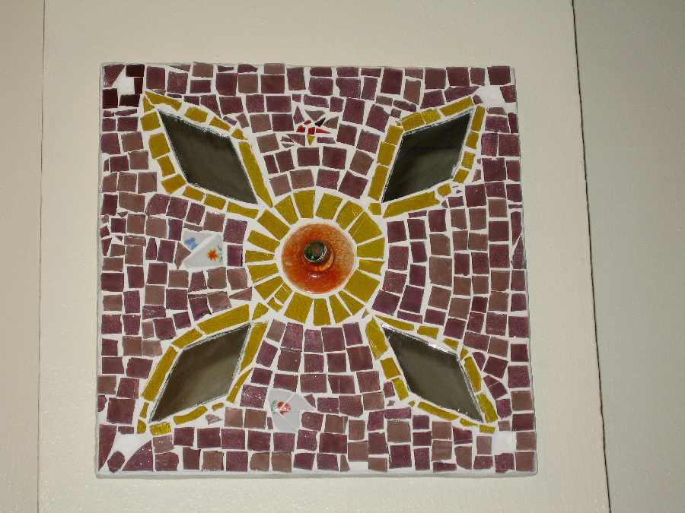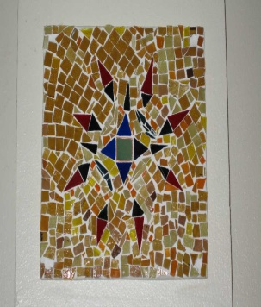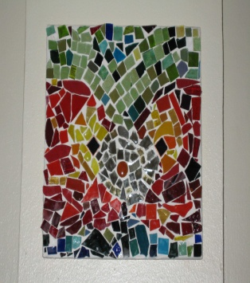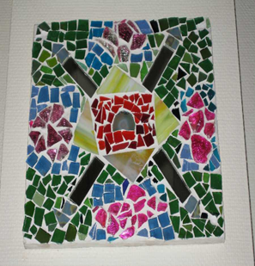
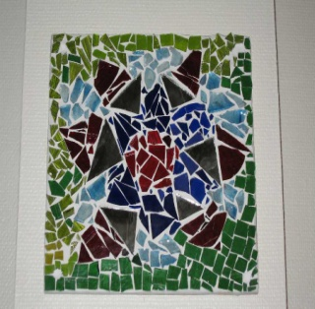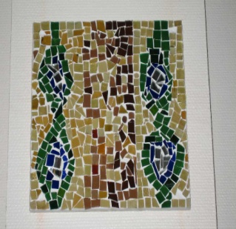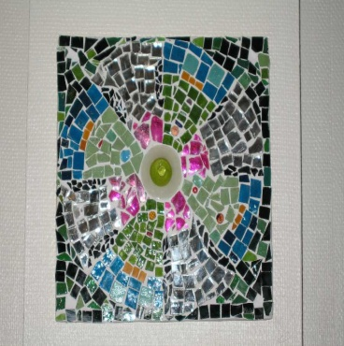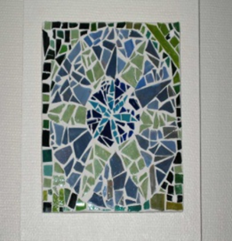
Formål med faget

Til alle tider har mennesket utnyttet og bearbeidet materialer til redskaper, klær, boliger og kunst. De menneskeskapte gjenstandene inngår i de fleste områdene av livet vårt og er helt nødvendige for vår eksistens. Kunst, gjenstander og nytteprodukter kommuniserer tanker og ideer, forteller om sosial status, livssyn, makt og tilhørighet, hvem vi er, og hvor vi hører hjemme. Den estetiske dimensjonen står sentralt i barn og unges hverdag og utgjør et grunnlag for deres valg og ytringer.

Faget kunst og håndverk bærer i seg ulike tradisjoner, fra håndverkernes solide materialkunnskap og reproduserende arbeidsprosesser, via designernes idéutvikling og problemløsning til kunstnernes fritt skapende arbeid. Opplevelse av kunst, design og arkitektur og bevisstgjøring om kulturarven i et globalt perspektiv utgjør sentrale sider ved faget. Samisk kunst og håndverk, duodji, er en naturlig del av kulturarven. Forståelse for fortidens og nåtidens kunst og håndverk i egen og andres kultur kan gi grunnlag for videre utvikling i vårt flerkulturelle samfunn.
Praktisk skapende arbeid i verkstedene med å gi form til opplevelser og utvikle produkter står helt sentralt i faget. Dette arbeidet omfatter bruk av tradisjonelle og nyere materialer, redskaper og teknikker. Utvikling av fantasi, kreativitet, motorikk og håndlag fra det enkle til det mer avanserte er viktige dimensjoner i faget og forutsetter tid til utprøving og fordypning. Dette gir den enkelte mulighet til å oppleve gleden ved å skape og mestre.

Kunnskap om form, farge og komposisjon er avgjørende for å lage produkter som fungerer, og for å framføre visuelle budskap på en hensiktsmessig måte. Kunnskapen kan bidra til personlig utvikling som er en forutsetning for målrettet kreativ idéutvikling, visuell kommunikasjon og produksjon. Slik kunnskap vil kunne styrke muligheten for deltakelse i demokratiske beslutningsprosesser i et samfunn der informasjon i økende grad kommuniseres visuelt. Faget gir muligheter for utvikling av entreprenørskap og samarbeid med bedrifter, institusjoner og fagpersoner. I tverrfaglig samarbeid om design og teknologi bidrar faget spesielt med det praktisk-estetiske aspektet ved design.

Faget kunst og håndverk står sentralt i utviklingen av den kulturelle allmenndannelsen. Faget er også forberedende for en rekke utdanninger og yrkesvalg. Estetisk kompetanse er en kilde til utvikling på flere nivåer, fra personlig vekst, via innflytelse på ens egne omgivelser til kreativ nytenkning i et større samfunnsperspektiv.

Hovedområde

Faget er strukturert i hovedområder som det er formulert kompetansemål innenfor.
Hovedområdene utfyller hverandre og må ses i sammenheng.
Kunst og håndverk har kompetansemål etter 2., 4., 7. og 10. årstrinn i grunnskolen.

Oversikt over hovedområder:
Årstrinn | Hovedområde
1. - 10. trinn | Visuell kommuniksjon | Design | Kunst | Arkitektur

Visuell kommunikasjon
I visuell kommunikasjon er praktisk skapende arbeid med todimensjonal form og digitale bildemedier vektlagt. Form, farge og komposisjon samt idéutvikling, problemløsning og symbolbehandling er sentrale emner i hovedområdet. Eksperimentering med visuelle virkemidler står sentralt i arbeid visuell kommunikasjon i ulike medier.

Design
I design står formgiving av gjenstander sentralt. Her videreføres håndverkstradisjonen i faget. Design omfatter både arbeid direkte i materialer og arbeid med skisser og modeller. Utforming av ideer, arbeidstegninger, produkter og bruksformer står sentralt. Kjennskap til materialer, problemløsning og produksjon kan danne grunnlag for innovasjon og entreprenørskap.

Kunst
Tradisjonen med fritt skapende arbeid innenfor bilde og skulptur videreføres og utvikles i dette hovedområdet. Inspirasjon fra kunsthistorien, fra helleristninger via antikken og renessansen til dagens kunstverk i vårt flerkulturelle samfunn, danner utgangspunkt og referanse for elevens fantasi og eget skapende arbeid i ulike materialer.

Arkitektur
I arkitektur står kunnskap om det fysiske nærmiljøet sentralt. Dette innebærer kunnskap om hvordan bygningskulturen, inne- og uterom, kan påvirke vår hverdag. Tegning og bygging av modeller i målestokk inngår i hovedområdet og danner grunnlag for å forestille seg tredimensjonale rom ut fra tegninger og dataanimasjoner.

Timetall

 | Trinn | Årstimer a 60 minutter
Barnetrinn | 1. – 7. årstrinn | 447t
Ungdomstrinn | 8. – 10. årstrinn | 150t

Grunnleggende ferdigheter

Grunnleggende ferdigheter er integrert i kompetansemålene der de bidrar til utvikling av og er en del av fagkompetansen. I kunst og håndverk forstås grunnleggende ferdigheter slik:

Å kunne uttrykke seg muntlig i kunst og håndverk om sitt eget og andres arbeid er en viktig del av faget. Samtalen kan føres på ulike nivåer, fra det beskrivende til det mer analyserende og vurderende. Presentasjon av eget arbeid, muntlige beskrivelser og vurderinger står sentralt. Muntlig ferdighet er også viktig i forbindelse med refleksjon over og vurdering av opplevelser, estetiske virkemidler og sammenhenger.

Å kunne uttrykke seg skriftlig i kunst og håndverk innebærer blant annet å uttrykke seg visuelt ved hjelp av tegn og symboler. Utvikling av skriftlig og visuell kompetanse skjer ved å omsette fakta, ideer og holdninger til tegn. For å opprettholde den visuelle ferdigheten parallelt med utviklingen av skriveferdigheten er bevisst og allsidig arbeid med tegning like viktig på alle trinn.

Å kunne lese i kunst og håndverk dreier seg blant annet om å kunne tolke tegn og symboler og om å få inspirasjon til skapende arbeid. Visuell kommunikasjon gjennomsyrer faget og bidrar til utvikling av tekstforståelse. For å nyttiggjøre seg informasjon og unngå å bli lurt av visuell retorikk er det viktig å kunne lese og forstå ulike tekstuttrykk. Tolkning av diagrammer og andre visuelle representasjoner, som for eksempel bruksanvisninger og arkitekttegninger, danner grunnlag for viktige beslutninger.

Å kunne regne i kunst og håndverk innebærer blant annet å arbeide med proporsjoner, dimensjoner, målestokk og geometriske grunnformer. Tegning innebærer vurdering av proporsjoner og to- og tredimensjonale representasjoner. Sammenhengen mellom estetikk og geometri er også et vesentlig aspekt i arbeidet med dekor og arkitektur. Regneferdighet kreves også i arbeid med ulike materialer og teknikker.

Å kunne bruke digitale verktøy i kunst og håndverk er viktig for å søke informasjon og for selv å produsere informasjon i tekst og bilder. Produksjon av digitale bilder står sentralt i elevenes arbeid med foto, skanning, animasjon, film og video. I denne sammenheng inngår holdninger til kildekritikk, personvern og kjennskap til regler om opphavsrett. Multimedier inngår i presentasjon av egne og andres arbeid. Kunnskap om estetiske og digitale virkemidler er avgjørende for bevisst kommunikasjon.

